DODATEK č. 4
k Pachtovní smlouvě č. 26N18/48

Smluvní strany:

Česká republika – Státní pozemkový úřad
sídlo: Husinecká 1024/11a, 130 00 Praha 3 – Žižkov
IČO: 01312774
DIČ: CZ01312774
za který právně jedná Mgr. Silvie Hawerlandová, LL.M., ředitelka Krajského pozemkového úřadu pro kraj Vysočina, adresa: Fritzova 4, 586 01 Jihlava,
na základě oprávnění vyplývajícího z platného Podpisového řádu Státního pozemkového úřadu účinného ke dni právního jednání,
bankovní spojení: Česká národní banka
číslo účtu: 80012-3723001/0710

(dále jen „propachtovatel“)

– na straně jedné –

a

SENAGRO a.s.
Sídlo: č. p. 257, Senožaty, PSČ 394 56
IČO: 251 56 551, DIČ: CZ25156551
Zapsána v obchodním rejstříku vedeném Krajským soudem v Českých Budějovicích,
oddíl B, vložka 776,
osoba oprávněná jednat za právnickou osobu: Ing. Jiří Nevosád, předseda představenstva
a Ing. Josef Dovol, místopředseda představenstva

(dále jen „pachtýř“)

– na straně druhé –

uzavírají tento dodatek č. 4 k pachtovní smlouvě č. 26N18/48 ze dne 24. 7. 2018, ve znění dodatku č. 3 ze dne 26. 2. 2021 (dále jen „smlouva“), kterým se mění předmět pachtu a výše ročního pachtovného

1. Na základě Čl. V smlouvy je pachtýř povinen platit propachtovateli roční pachtovné ve výši 17 554 Kč (slovy: sedmnáct tisíc pět set padesát čtyři korun českých).

2. Smluvní strany se dohodly na tom, že pachtovné specifikované v bodě 1. tohoto dodatku bude zvýšeno na částku 18 453 Kč (slovy: osmnáct tisíc čtyři sta padesát tři korun českých), a to z důvodu
a) rozšíření předmětu pachtu o následující pozemky:

Obec | Katastrální území | Druh evid. | Parc. č. | Výměra v m² | Druh pozemku
Křelovice | Jiřičky | KN | 355/2 část | 97 | Ostatní plocha
Kejžlice | Kejžlice | KN | 1786 část | 438 * | Ostatní plocha
Senožaty | Nečice | KN | 203 část | 35 | Ostatní plocha
Proseč | Proseč u Humpolce | KN | 817 část | 301 | Ostatní plocha
Senožaty | Senožaty | KN | 1523 část | 579 | Orná půda
Senožaty | Senožaty | KN | 2100 | 592 | Orná půda
Senožaty | Senožaty | KN | 2102/3 | 293 | Orná půda
Senožaty | Senožaty | KN | 2540 | 396 | Orná půda
Senožaty | Senožaty | KN | 2541/1 | 2431 | Orná půda
Senožaty | Senožaty | KN | 2541/2 | 106 | Orná půda
Senožaty | Senožaty | KN | 2543 | 1795 | Orná půda
Senožaty | Senožaty | KN | 2544/1 | 13 | Orná půda
Syrov | Syrov | KN | 1095 část | 28 | Ostatní plocha
* výměra, o kterou se zvětšuje stávající propachtovaná část pozemku na konečných 1914 m²

b) zúžení předmětu pachtu o pozemek KN p. č. 2360/2 v obci a k. ú. Senožaty. Na základě dohody smluvních stran skončí pacht uvedeného pozemku dnem 14. 12. 2021.

K 1. 10. 2022 je pachtýř povinen zaplatit částku 18 268 Kč (slovy: osmnáct tisíc dvě stě šede-sát osm korun českých).

3. Ostatní ustanovení smlouvy nejsou tímto dodatkem č. 4 dotčena.

4. Tento dodatek nabývá platnosti dnem podpisu oběma smluvními stranami a účinnosti dnem 15. 12. 2021, nejdříve však dnem uveřejnění v registru smluv dle ustanovení § 6 odst. 1 zákona č. 340/2015 Sb., o zvláštních podmínkách účinnosti některých smluv, uveřejňování těchto smluv a o registru smluv (zákon o registru smluv), ve znění pozdějších předpisů.
Uveřejnění tohoto dodatku v registru smluv zajistí propachtovatel.

5. Tento dodatek je vyhotoven ve 2 stejnopisech, z nichž každý má platnost originálu. Jeden stejnopis přebírá pachtýř a jeden je určen pro propachtovatele.

6. Smluvní strany po přečtení tohoto dodatku prohlašují, že s jeho obsahem souhlasí a že je shodným projevem jejich vážné a svobodné vůle, a na důkaz toho připojují své podpisy.

V Jihlavě dne 7. 12. 2021

………………………………………………… ……………………………………………........
Mgr. Silvie Hawerlandová, LL.M. SENAGRO a.s.
ředitelka Krajského pozemkového Ing. Jiří Nevosád, předseda představenstva
úřadu pro Kraj Vysočina

propachtovatel

…………………………………………………
Ing. Josef Dovol,
místopředseda představenstva

pachtýř

Za správnost: Bc. Ľubica Pavlíková
……………………………………

Tento dodatek byl uveřejněn v registru smluv dle zákona č. 340/2015 Sb., o zvláštních podmínkách účinnosti některých smluv, uveřejňování těchto smluv a o registru smluv (zákon o registru smluv), ve znění pozdějších předpisů.

Datum registrace ………………………….
ID dodatku …………………………………
ID verze ……………………………………
Registraci provedl: Bc. Ľubica Pavlíková

V Jihlavě dne ..………………………………………….
podpis odpovědného zaměstnance
  Příloha č. 1 pachtovní smlouvy č. 26N18/48
  Variabilní symbol:
  2611848
  Uzavřeno:
  24.07.2018
  Roční pacht:
  18 453 Kč
  Datum tisku:
  22.11.2021
  Účinná od:
  01.08.2018

Pachtýři:

Název | Adresa
SENAGRO a.s. | Senožaty 257, 39456 Senožaty

Nemovitosti:

Pozn. | Parcela | / | Dil | Skp. | Kult. | Číslo LV | Typ sazby | Cena  [Kč] | Výměra  [m²] | % | Inflace | Pacht  [Kč]
Katastr: Číhovice
 | 129 | 2 |  | 2 | 7 | 10002 | pc/ha | 56 100,00 | 864 | 2,2 |  | 106,63
 | 151 | 9 |  | 2 | 2 | 10002 | pc/ha | 56 100,00 | 921 | 2,2 |  | 113,66
 | 151 | 24 |  | 2 | 2 | 10002 | pc/ha | 56 100,00 | 967 | 2,2 |  | 119,34
 | 151 | 26 |  | 2 | 2 | 10002 | pc/ha | 56 100,00 | 622 | 2,2 |  | 76,76
 | 387 | 1 |  | 2 | 7 | 10002 | pc/ha | 56 100,00 | 401 | 2,2 |  | 49,49
 | 512 |  |  | 2 | 7 | 10002 | pc/ha | 56 100,00 | 535 | 2,2 |  | 66,02
Celkem za katastr |  |  |  |  |  |  |  |  | 4 310 |  |  | 531,90
Katastr: Jiřice u Humpolce
 | 1312 | 5 |  | 2 | 2 | 10002 | pc/ha | 51 600,00 | 862 | 2,2 |  | 97,85
Celkem za katastr |  |  |  |  |  |  |  |  | 862 |  |  | 97,85
Katastr: Jiřičky
 | 76 | 4 |  | 2 | 2 | 10002 | pc/ha | 54 300,00 | 486 | 2,2 |  | 58,05
část z 0,1690 ha | 355 | 2 |  | 2 | 14 | 10002 | pc/ha | 54 300,00 | 97 | 2,2 |  | 11,59
Celkem za katastr |  |  |  |  |  |  |  |  | 583 |  |  | 69,64
Katastr: Kejžlice
 | 165 |  |  | 2 | 7 | 10002 | pc/ha | 56 900,00 | 334 | 2,2 |  | 41,81
 | 367 | 33 |  | 2 | 7 | 10002 | pc/ha | 56 900,00 | 8 | 2,2 |  | 1,00
 | 422 | 63 |  | 2 | 2 | 10002 | pc/ha | 56 900,00 | 1 337 | 2,2 |  | 167,36
 | 454 | 36 |  | 2 | 2 | 10002 | pc/ha | 56 900,00 | 2 687 | 2,2 |  | 336,35
 | 512 | 30 |  | 2 | 7 | 10002 | pc/ha | 56 900,00 | 472 | 2,2 |  | 59,08
 | 582 | 2 |  | 2 | 14 | 10002 | pc/ha | 56 900,00 | 137 | 2,2 |  | 17,14
 | 588 | 66 |  | 2 | 2 | 10002 | pc/ha | 56 900,00 | 1 094 | 2,2 |  | 136,94
 | 713 | 4 |  | 2 | 7 | 10002 | pc/ha | 56 900,00 | 2 109 | 2,2 |  | 264,00
 | 817 | 51 |  | 2 | 7 | 10002 | pc/ha | 56 900,00 | 29 | 2,2 |  | 3,63
 | 817 | 52 |  | 2 | 7 | 10002 | pc/ha | 56 900,00 | 71 | 2,2 |  | 8,88
 | 831 | 8 |  | 2 | 2 | 10002 | pc/ha | 56 900,00 | 49 | 2,2 |  | 6,13
 | 831 | 47 |  | 2 | 2 | 10002 | pc/ha | 56 900,00 | 128 | 2,2 |  | 16,02
 | 831 | 48 |  | 2 | 2 | 10002 | pc/ha | 56 900,00 | 71 | 2,2 |  | 8,88
 | 831 | 51 |  | 2 | 2 | 10002 | pc/ha | 56 900,00 | 1 821 | 2,2 |  | 227,95
 | 1070 | 23 |  | 2 | 7 | 10002 | pc/ha | 56 900,00 | 84 | 2,2 |  | 10,51
 | 1070 | 49 |  | 2 | 2 | 10002 | pc/ha | 56 900,00 | 1 298 | 2,2 |  | 162,48
 | 1070 | 100 |  | 2 | 2 | 10002 | pc/ha | 56 900,00 | 3 017 | 2,2 |  | 377,66
 | 1070 | 101 |  | 2 | 2 | 10002 | pc/ha | 56 900,00 | 351 | 2,2 |  | 43,93
 | 1084 | 2 |  | 2 | 2 | 10002 | pc/ha | 56 900,00 | 1 881 | 2,2 |  | 235,46
 | 1148 | 1 |  | 2 | 7 | 10002 | pc/ha | 56 900,00 | 301 | 2,2 |  | 37,67
 | 1149 | 5 |  | 2 | 7 | 10002 | pc/ha | 56 900,00 | 239 | 2,2 |  | 29,91
 | 1196 | 18 |  | 2 | 7 | 10002 | pc/ha | 56 900,00 | 256 | 2,2 |  | 32,04
 | 1246 | 26 |  | 2 | 2 | 10002 | pc/ha | 56 900,00 | 21 | 2,2 |  | 2,62
 | 1246 | 27 |  | 2 | 2 | 10002 | pc/ha | 56 900,00 | 421 | 2,2 |  | 52,70
 | 1268 | 4 |  | 2 | 7 | 10002 | pc/ha | 56 900,00 | 337 | 2,2 |  | 42,18
 | 1430 | 19 |  | 2 | 2 | 10002 | pc/ha | 56 900,00 | 150 | 2,2 |  | 18,77
 | 1466 | 21 |  | 2 | 7 | 10002 | pc/ha | 56 900,00 | 154 | 2,2 |  | 19,27
 | 1466 | 22 |  | 2 | 7 | 10002 | pc/ha | 56 900,00 | 127 | 2,2 |  | 15,89
 | 1466 | 26 |  | 2 | 7 | 10002 | pc/ha | 56 900,00 | 7 | 2,2 |  | 0,87
 | 1504 | 28 |  | 2 | 2 | 10002 | pc/ha | 56 900,00 | 470 | 2,2 |  | 58,83
 | 1508 | 10 |  | 2 | 14 | 10002 | pc/ha | 56 900,00 | 46 | 2,2 |  | 5,75
 | 1540 | 21 |  | 2 | 2 | 10002 | pc/ha | 56 900,00 | 946 | 2,2 |  | 118,42
 | 1540 | 85 |  | 2 | 7 | 10002 | pc/ha | 56 900,00 | 15 | 2,2 |  | 1,87
 | 1718 | 6 |  | 2 | 2 | 10002 | pc/ha | 56 900,00 | 113 | 2,2 |  | 14,14
 | 1785 | 7 |  | 2 | 7 | 10002 | pc/ha | 56 900,00 | 2 658 | 2,2 |  | 332,72
část z 0,2855 ha | 1786 |  |  | 2 | 14 | 10002 | pc/ha | 56 900,00 | 1 914 | 2,2 |  | 239,59
 | 1795 |  |  | 2 | 2 | 10002 | pc/ha | 56 900,00 | 251 | 2,2 |  | 31,42
 | 1798 |  |  | 2 | 2 | 10002 | pc/ha | 56 900,00 | 298 | 2,2 |  | 37,30
Celkem za katastr |  |  |  |  |  |  |  |  | 25 702 |  |  | 3 217,17
Katastr: Křelovice u Pelhřimova
 | 111 | 126 |  | 2 | 2 | 10002 | pc/ha | 57 300,00 | 840 | 2,2 |  | 105,89
část z 0,0486 ha | 1047 |  |  | 2 | 14 | 10002 | pc/ha | 57 300,00 | 358 | 2,2 |  | 61,26
Celkem za katastr |  |  |  |  |  |  |  |  | 1 198 |  |  | 167,15
Katastr: Nečice
část z 0,0711 ha | 196 | 9 |  | 2 | 14 | 10002 | pc/ha | 66 000,00 | 125 | 2,2 |  | 18,15
 | 196 | 16 |  | 2 | 14 | 10002 | pc/ha | 66 000,00 | 335 | 2,2 |  | 48,64
část z 1,2652 ha | 203 |  |  | 2 | 14 | 10002 | pc/ha | 66 000,00 | 35 | 2,2 |  | 5,08
Celkem za katastr |  |  |  |  |  |  |  |  | 495 |  |  | 71,87
Katastr: Poříčí u Bolechova
 | 115 | 1 |  | 2 | 14 | 10002 | pc/ha | 61 400,00 | 1 478 | 2,2 |  | 199,64
 | 115 | 2 |  | 2 | 14 | 10002 | pc/ha | 61 400,00 | 145 | 2,2 |  | 19,58
 | 160 | 9 |  | 2 | 14 | 10002 | pc/ha | 61 400,00 | 129 | 2,2 |  | 17,42
 | 160 | 14 |  | 2 | 2 | 10002 | pc/ha | 61 400,00 | 587 | 2,2 |  | 79,29
 | 265 |  |  | 2 | 2 | 10002 | pc/ha | 61 400,00 | 367 | 2,2 |  | 49,57
 | 321 | 12 |  | 2 | 2 | 10002 | pc/ha | 61 400,00 | 536 | 2,2 |  | 72,40
 | 336 | 5 |  | 2 | 14 | 10002 | pc/ha | 61 400,00 | 71 | 2,2 |  | 9,59
 | 355 | 2 |  | 2 | 14 | 10002 | pc/ha | 61 400,00 | 1 262 | 2,2 |  | 170,47
Celkem za katastr |  |  |  |  |  |  |  |  | 4 575 |  |  | 617,96
Katastr: Proseč u Humpolce
část z 0,0560 ha | 660 | 6 |  | 2 | 7 | 10002 | pc/ha | 26 100,00 | 81 | 2,2 |  | 4,65
část z 0,8376 ha | 817 |  |  | 2 | 14 | 10002 | pc/ha | 26 100,00 | 301 | 2,2 |  | 17,28
část z 0,6800 ha | 822 | 6 |  | 2 | 14 | 10002 | pc/ha | 26 100,00 | 956 | 2,2 |  | 54,89
 | 824 | 3 |  | 2 | 14 | 10002 | pc/ha | 26 100,00 | 111 | 2,2 |  | 6,37
část z 0,1076 ha | 825 |  |  | 2 | 14 | 10002 | pc/ha | 26 100,00 | 76 | 2,2 |  | 4,36
část z 0,1283 ha | 827 | 1 |  | 2 | 14 | 10002 | pc/ha | 26 100,00 | 61 | 2,2 |  | 3,50
 | 830 |  |  | 2 | 14 | 10002 | pc/ha | 26 100,00 | 2 723 | 2,2 |  | 156,35
část z 0,0224 ha | 831 |  |  | 2 | 14 | 10002 | pc/ha | 26 100,00 | 23 | 2,2 |  | 1,32
část z 0,1960 ha | 833 |  |  | 2 | 14 | 10002 | pc/ha | 26 100,00 | 399 | 2,2 |  | 22,91
Celkem za katastr |  |  |  |  |  |  |  |  | 4 731 |  |  | 271,64
Katastr: Senožaty
 | 813 |  |  | 2 | 14 | 10002 | pc/ha | 63 800,00 | 83 | 2,2 |  | 11,64
 | 816 |  |  | 2 | 2 | 10002 | pc/ha | 63 800,00 | 3 446 | 2,2 |  | 483,68
 | 818 |  |  | 2 | 14 | 10002 | pc/ha | 63 800,00 | 76 | 2,2 |  | 10,66
 | 821 |  |  | 2 | 2 | 10002 | pc/ha | 63 800,00 | 3 237 | 2,2 |  | 454,34
 | 828 | 27 |  | 2 | 2 | 10002 | pc/ha | 63 800,00 | 181 | 2,2 |  | 25,41
 | 828 | 32 |  | 2 | 2 | 10002 | pc/ha | 63 800,00 | 32 | 2,2 |  | 4,49
 | 950 | 9 |  | 2 | 2 | 10002 | pc/ha | 63 800,00 | 2 039 | 2,2 |  | 286,19
 | 1315 | 7 |  | 2 | 2 | 10002 | pc/ha | 63 800,00 | 2 417 | 2,2 |  | 339,25
 | 1379 |  |  | 2 | 2 | 10002 | pc/ha | 63 800,00 | 18 285 | 2,2 |  | 2 566,48
část z 0,0773 ha | 1523 |  |  | 2 | 2 | 10002 | pc/ha | 63 800,00 | 579 | 2,2 |  | 81,27
část z 0,3266 ha | 1771 | 3 |  | 2 | 2 | 10002 | pc/ha | 63 800,00 | 2 949 | 2,2 |  | 413,92
 | 1858 | 7 |  | 2 | 2 | 10002 | pc/ha | 63 800,00 | 347 | 2,2 |  | 48,70
 | 2096 | 25 |  | 2 | 7 | 10002 | pc/ha | 63 800,00 | 1 221 | 2,2 |  | 171,38
 | 2100 |  |  | 2 | 2 | 10002 | pc/ha | 63 800,00 | 592 | 2,2 |  | 83,09
 | 2102 | 3 |  | 2 | 2 | 10002 | pc/ha | 63 800,00 | 293 | 2,2 |  | 41,13
 | 2119 | 10 |  | 2 | 7 | 10002 | pc/ha | 63 800,00 | 230 | 2,2 |  | 32,28
 | 2119 | 14 |  | 2 | 7 | 10002 | pc/ha | 63 800,00 | 97 | 2,2 |  | 13,61
 | 2119 | 28 |  | 2 | 2 | 10002 | pc/ha | 63 800,00 | 5 776 | 2,2 |  | 810,71
 | 2119 | 33 |  | 2 | 2 | 10002 | pc/ha | 63 800,00 | 3 348 | 2,2 |  | 469,92
 | 2119 | 46 |  | 2 | 2 | 10002 | pc/ha | 63 800,00 | 2 030 | 2,2 |  | 284,93
 | 2360 | 8 |  | 2 | 2 | 10002 | pc/ha | 63 800,00 | 4 602 | 2,2 |  | 645,93
část z 0,0388 ha | 2411 | 2 |  | 2 | 14 | 10002 | pc/ha | 63 800,00 | 134 | 2,2 |  | 18,81
část z 0,1978 ha | 2414 |  |  | 2 | 14 | 10002 | pc/ha | 63 800,00 | 65 | 2,2 |  | 9,12
 | 2416 | 10 |  | 2 | 2 | 10002 | pc/ha | 63 800,00 | 1 277 | 2,2 |  | 179,23
cesta | 2417 | 1 |  | 2 | 14 | 10002 | pc/ha | 63 800,00 | 592 | 10 |  | 377,70
cesta | 2417 | 2 |  | 2 | 14 | 10002 | pc/ha | 63 800,00 | 23 | 10 |  | 14,67
část z 0,0759 ha | 2422 |  |  | 2 | 14 | 10002 | pc/ha | 63 800,00 | 54 | 2,2 |  | 7,58
 | 2423 |  |  | 2 | 14 | 10002 | pc/ha | 63 800,00 | 1 277 | 2,2 |  | 179,23
 | 2446 |  |  | 2 | 2 | 10002 | pc/ha | 63 800,00 | 971 | 2,2 |  | 136,28
 | 2451 |  |  | 2 | 14 | 10002 | pc/ha | 63 800,00 | 506 | 2,2 |  | 71,02
část z 0,0669 ha | 2452 |  |  | 2 | 14 | 10002 | pc/ha | 63 800,00 | 177 | 2,2 |  | 24,84
část z 0,2785 ha | 2458 |  |  | 2 | 14 | 10002 | pc/ha | 63 800,00 | 717 | 2,2 |  | 100,64
 | 2463 |  |  | 2 | 2 | 10002 | pc/ha | 63 800,00 | 4 180 | 2,2 |  | 586,70
 | 2464 | 2 |  | 2 | 14 | 10002 | pc/ha | 63 800,00 | 3 012 | 2,2 |  | 422,76
 | 2465 |  |  | 2 | 14 | 10002 | pc/ha | 63 800,00 | 1 537 | 2,2 |  | 215,73
 | 2467 |  |  | 2 | 14 | 10002 | pc/ha | 63 800,00 | 665 | 2,2 |  | 93,34
 | 2469 |  |  | 2 | 14 | 10002 | pc/ha | 63 800,00 | 180 | 2,2 |  | 25,26
část z 0,5403 ha | 2470 |  |  | 2 | 14 | 10002 | pc/ha | 63 800,00 | 390 | 2,2 |  | 54,74
část z 0,8775 ha | 2471 | 3 |  | 2 | 14 | 10002 | pc/ha | 63 800,00 | 3 104 | 2,2 |  | 435,68
 | 2473 |  |  | 2 | 2 | 10002 | pc/ha | 63 800,00 | 1 539 | 2,2 |  | 216,01
 | 2540 |  |  | 2 | 2 | 10002 | pc/ha | 63 800,00 | 396 | 2,2 |  | 55,58
 | 2541 | 1 |  | 2 | 2 | 10002 | pc/ha | 63 800,00 | 2 431 | 2,2 |  | 341,22
 | 2541 | 2 |  | 2 | 2 | 10002 | pc/ha | 63 800,00 | 106 | 2,2 |  | 14,88
 | 2543 |  |  | 2 | 2 | 10002 | pc/ha | 63 800,00 | 1 795 | 2,2 |  | 251,95
 | 2544 | 1 |  | 2 | 2 | 10002 | pc/ha | 63 800,00 | 13 | 2,2 |  | 1,82
část z 0,1387 ha | 2590 |  |  | 2 | 14 | 10002 | pc/ha | 63 800,00 | 800 | 2,2 |  | 112,29
část z 0,4115 ha | 2592 |  |  | 2 | 14 | 10002 | pc/ha | 63 800,00 | 1 136 | 2,2 |  | 159,45
část z 0,0676 ha | 2593 |  |  | 2 | 14 | 10002 | pc/ha | 63 800,00 | 312 | 2,2 |  | 43,79
Celkem za katastr |  |  |  |  |  |  |  |  | 79 249 |  |  | 11 429,34
Katastr: Syrov
 | 401 | 5 |  | 2 | 7 | 10002 | pc/ha | 58 200,00 | 164 | 2,2 |  | 20,99
 | 931 | 23 |  | 2 | 2 | 10002 | pc/ha | 58 200,00 | 1 506 | 2,2 |  | 192,82
 | 931 | 24 |  | 2 | 2 | 10002 | pc/ha | 58 200,00 | 500 | 2,2 |  | 64,02
 | 931 | 25 |  | 2 | 2 | 10002 | pc/ha | 58 200,00 | 289 | 2,2 |  | 37,00
 | 1075 | 2 |  | 2 | 14 | 10002 | pc/ha | 58 200,00 | 1 284 | 2,2 |  | 164,40
 | 1076 | 8 |  | 2 | 14 | 10002 | pc/ha | 58 200,00 | 1 529 | 2,2 |  | 195,77
část z 0,0543 ha | 1086 | 2 |  | 2 | 14 | 10002 | pc/ha | 58 200,00 | 147 | 2,2 |  | 18,82
 | 1086 | 5 |  | 2 | 14 | 10002 | pc/ha | 58 200,00 | 3 537 | 2,2 |  | 452,87
 | 1091 |  |  | 2 | 14 | 10002 | pc/ha | 58 200,00 | 2 991 | 2,2 |  | 382,96
 | 1094 |  |  | 2 | 14 | 10002 | pc/ha | 58 200,00 | 3 430 | 2,2 |  | 439,17
část z 0,1788 ha | 1095 |  |  | 2 | 14 | 10002 | pc/ha | 58 200,00 | 28 | 2,2 |  | 3,59
 | 1113 | 3 |  | 2 | 7 | 10002 | pc/ha | 58 200,00 | 45 | 2,2 |  | 5,76
Celkem za katastr |  |  |  |  |  |  |  |  | 15 450 |  |  | 1 978,17
Celkem |  |  |  |  |  |  |  |  | 137 155 |  |  | 18 453

Vysvětlivky k typu sazby:
ha...za hektar
jdn...za jednotku
pc/ha...průměrná cena za hektar
m²...za m²

  Výpočet pachtu k dodatku č. 4 pachtovní smlouvy č. 26N18/48
  Datum tisku:
  23.11.2021
  Spočítáno k datu splátky:
  1. 10. 2022

Vydané parcely:

Poznámka | Parcela | / | Dil | Skup. | Výměra  [m²] | Datum zahájení pachtu | Datum ukončení pachtu | Počet dní | Pacht  [Kč]
Katastr: Kejžlice
část z 0,2855 ha | 1786 |  |  | 2 | 1476,00 | 01.08.2018 | 14.12.2021 | 75 | 37,97
Celkem za katastr |  |  |  |  | 1476,00 |  |  |  | 37,97
Katastr: Senožaty
 | 2360 | 2 |  | 2 | 460,00 | 01.03.2021 | 14.12.2021 | 75 | 13,27
Celkem za katastr |  |  |  |  | 460,00 |  |  |  | 13,27
Celkem vydané parcely |  |  |  |  | 1936,00 |  |  |  | 51,24

Stávající parcely:

Poznámka | Parcela | / | Dil | Skup. |  | Výměra  [m²] |  | Datum zahájení pachtu |  | Datum ukončení pachtu |  | Počet dní |  | Pacht  [Kč]
Katastr: Číhovice
 | 129 | 2 |  | 2 |  | 864,00 |  | 01.03.2021 |  |  |  | 365 |  | 106,63
 | 151 | 9 |  | 2 |  | 921,00 |  | 01.03.2021 |  |  |  | 365 |  | 113,66
 | 151 | 24 |  | 2 |  | 967,00 |  | 01.03.2021 |  |  |  | 365 |  | 119,34
 | 151 | 26 |  | 2 |  | 622,00 |  | 01.03.2021 |  |  |  | 365 |  | 76,76
 | 387 | 1 |  | 2 |  | 401,00 |  | 01.08.2018 |  |  |  | 365 |  | 49,49
 | 512 |  |  | 2 |  | 535,00 |  | 01.03.2021 |  |  |  | 365 |  | 66,02
Celkem za katastr |  |  |  |  |  |  | 4310,00 |  |  |  |  |  |  |  | 531,90
Katastr: Jiřice u Humpolce
 | 1312 | 5 |  | 2 |  | 862,00 |  | 01.08.2018 |  |  |  | 365 |  | 97,85
Celkem za katastr |  |  |  |  |  |  | 862,00 |  |  |  |  |  |  |  | 97,85
Katastr: Jiřičky
 | 76 | 4 |  | 2 |  | 486,00 |  | 01.03.2021 |  |  |  | 365 |  | 58,05
část z 0,1690 ha | 355 | 2 |  | 2 |  | 97,00 |  | 15.12.2021 |  |  |  | 290 |  | 9,21
Celkem za katastr |  |  |  |  |  |  | 583,00 |  |  |  |  |  |  |  | 67,26
Katastr: Kejžlice
 | 165 |  |  | 2 |  | 334,00 |  | 01.03.2021 |  |  |  | 365 |  | 41,81
 | 367 | 33 |  | 2 |  | 8,00 |  | 01.03.2021 |  |  |  | 365 |  | 1,00
 | 422 | 63 |  | 2 |  | 1337,00 |  | 01.03.2021 |  |  |  | 365 |  | 167,36
 | 454 | 36 |  | 2 |  | 2687,00 |  | 01.03.2021 |  |  |  | 365 |  | 336,35
 | 512 | 30 |  | 2 |  | 472,00 |  | 01.03.2021 |  |  |  | 365 |  | 59,08
 | 582 | 2 |  | 2 |  | 137,00 |  | 01.03.2021 |  |  |  | 365 |  | 17,14
 | 588 | 66 |  | 2 |  | 1094,00 |  | 01.03.2021 |  |  |  | 365 |  | 136,94
 | 713 | 4 |  | 2 |  | 2109,00 |  | 01.03.2021 |  |  |  | 365 |  | 264,00
 | 817 | 51 |  | 2 |  | 29,00 |  | 01.03.2021 |  |  |  | 365 |  | 3,63
 | 817 | 52 |  | 2 |  | 71,00 |  | 01.03.2021 |  |  |  | 365 |  | 8,88
 | 831 | 8 |  | 2 |  | 49,00 |  | 01.03.2021 |  |  |  | 365 |  | 6,13
 | 831 | 47 |  | 2 |  | 128,00 |  | 01.03.2021 |  |  |  | 365 |  | 16,02
 | 831 | 48 |  | 2 |  | 71,00 |  | 01.03.2021 |  |  |  | 365 |  | 8,88
 | 831 | 51 |  | 2 |  | 1821,00 |  | 01.03.2021 |  |  |  | 365 |  | 227,95
 | 1070 | 23 |  | 2 |  | 84,00 |  | 01.03.2021 |  |  |  | 365 |  | 10,51
 | 1070 | 49 |  | 2 |  | 1298,00 |  | 01.03.2021 |  |  |  | 365 |  | 162,48
 | 1070 | 100 |  | 2 |  | 3017,00 |  | 01.03.2021 |  |  |  | 365 |  | 377,66
 | 1070 | 101 |  | 2 |  | 351,00 |  | 01.03.2021 |  |  |  | 365 |  | 43,93
 | 1084 | 2 |  | 2 |  | 1881,00 |  | 01.03.2021 |  |  |  | 365 |  | 235,46
 | 1148 | 1 |  | 2 |  | 301,00 |  | 01.03.2021 |  |  |  | 365 |  | 37,67
 | 1149 | 5 |  | 2 |  | 239,00 |  | 01.03.2021 |  |  |  | 365 |  | 29,91
 | 1196 | 18 |  | 2 |  | 256,00 |  | 01.03.2021 |  |  |  | 365 |  | 32,04
 | 1246 | 26 |  | 2 |  | 21,00 |  | 01.03.2021 |  |  |  | 365 |  | 2,62
 | 1246 | 27 |  | 2 |  | 421,00 |  | 01.03.2021 |  |  |  | 365 |  | 52,70
 | 1268 | 4 |  | 2 |  | 337,00 |  | 01.03.2021 |  |  |  | 365 |  | 42,18
 | 1430 | 19 |  | 2 |  | 150,00 |  | 01.03.2021 |  |  |  | 365 |  | 18,77
 | 1466 | 21 |  | 2 |  | 154,00 |  | 01.03.2021 |  |  |  | 365 |  | 19,27
 | 1466 | 22 |  | 2 |  | 127,00 |  | 01.03.2021 |  |  |  | 365 |  | 15,89
 | 1466 | 26 |  | 2 |  | 7,00 |  | 01.03.2021 |  |  |  | 365 |  | 0,87
 | 1504 | 28 |  | 2 |  | 470,00 |  | 01.03.2021 |  |  |  | 365 |  | 58,83
 | 1508 | 10 |  | 2 |  | 46,00 |  | 01.03.2021 |  |  |  | 365 |  | 5,75
 | 1540 | 21 |  | 2 |  | 946,00 |  | 01.03.2021 |  |  |  | 365 |  | 118,42
 | 1540 | 85 |  | 2 |  | 15,00 |  | 01.03.2021 |  |  |  | 365 |  | 1,87
 | 1718 | 6 |  | 2 |  | 113,00 |  | 01.03.2021 |  |  |  | 365 |  | 14,14
 | 1785 | 7 |  | 2 |  | 2658,00 |  | 01.03.2021 |  |  |  | 365 |  | 332,72
část z 0,2855 ha | 1786 |  |  | 2 |  | 1914,00 |  | 15.12.2021 |  |  |  | 290 |  | 190,36
 | 1795 |  |  | 2 |  | 251,00 |  | 01.03.2021 |  |  |  | 365 |  | 31,42
 | 1798 |  |  | 2 |  | 298,00 |  | 01.03.2021 |  |  |  | 365 |  | 37,30
Celkem za katastr |  |  |  |  |  |  | 25702,00 |  |  |  |  |  |  |  | 3 167,94
Katastr: Křelovice u Pelhřimova
 | 111 | 126 |  | 2 |  | 840,00 |  | 01.07.2020 |  |  |  | 365 |  | 105,89
část z 0,0486 ha | 1047 |  |  | 2 |  | 358,00 |  | 01.03.2021 |  |  |  | 365 |  | 61,26
Celkem za katastr |  |  |  |  |  |  | 1198,00 |  |  |  |  |  |  |  | 167,15
Katastr: Nečice
část z 0,0711 ha | 196 | 9 |  | 2 |  | 125,00 |  | 01.08.2018 |  |  |  | 365 |  | 18,15
 | 196 | 16 |  | 2 |  | 335,00 |  | 01.08.2018 |  |  |  | 365 |  | 48,64
část z 1,2652 ha | 203 |  |  | 2 |  | 35,00 |  | 15.12.2021 |  |  |  | 290 |  | 4,04
Celkem za katastr |  |  |  |  |  |  | 495,00 |  |  |  |  |  |  |  | 70,83
Katastr: Poříčí u Bolechova
 | 115 | 1 |  | 2 |  | 1478,00 |  | 01.03.2021 |  |  |  | 365 |  | 199,64
 | 115 | 2 |  | 2 |  | 145,00 |  | 01.03.2021 |  |  |  | 365 |  | 19,58
 | 160 | 9 |  | 2 |  | 129,00 |  | 01.03.2021 |  |  |  | 365 |  | 17,42
 | 160 | 14 |  | 2 |  | 587,00 |  | 01.03.2021 |  |  |  | 365 |  | 79,29
 | 265 |  |  | 2 |  | 367,00 |  | 01.07.2020 |  |  |  | 365 |  | 49,57
 | 321 | 12 |  | 2 |  | 536,00 |  | 01.03.2021 |  |  |  | 365 |  | 72,40
 | 336 | 5 |  | 2 |  | 71,00 |  | 01.03.2021 |  |  |  | 365 |  | 9,59
 | 355 | 2 |  | 2 |  | 1262,00 |  | 01.03.2021 |  |  |  | 365 |  | 170,47
Celkem za katastr |  |  |  |  |  |  | 4575,00 |  |  |  |  |  |  |  | 617,96
Katastr: Proseč u Humpolce
část z 0,0560 ha | 660 | 6 |  | 2 |  | 81,00 |  | 01.07.2020 |  |  |  | 365 |  | 4,65
část z 0,8376 ha | 817 |  |  | 2 |  | 301,00 |  | 15.12.2021 |  |  |  | 290 |  | 13,73
část z 0,6800 ha | 822 | 6 |  | 2 |  | 956,00 |  | 01.07.2020 |  |  |  | 365 |  | 54,89
 | 824 | 3 |  | 2 |  | 111,00 |  | 01.03.2021 |  |  |  | 365 |  | 6,37
část z 0,1076 ha | 825 |  |  | 2 |  | 76,00 |  | 01.07.2020 |  |  |  | 365 |  | 4,36
část z 0,1283 ha | 827 | 1 |  | 2 |  | 61,00 |  | 01.08.2018 |  |  |  | 365 |  | 3,50
 | 830 |  |  | 2 |  | 2723,00 |  | 01.03.2021 |  |  |  | 365 |  | 156,35
část z 0,0224 ha | 831 |  |  | 2 |  | 23,00 |  | 01.07.2020 |  |  |  | 365 |  | 1,32
část z 0,1960 ha | 833 |  |  | 2 |  | 399,00 |  | 01.07.2020 |  |  |  | 365 |  | 22,91
Celkem za katastr |  |  |  |  |  |  | 4731,00 |  |  |  |  |  |  |  | 268,08
Katastr: Senožaty
 | 813 |  |  | 2 |  | 83,00 |  | 01.03.2021 |  |  |  | 365 |  | 11,64
 | 816 |  |  | 2 |  | 3446,00 |  | 01.03.2021 |  |  |  | 365 |  | 483,68
 | 818 |  |  | 2 |  | 76,00 |  | 01.03.2021 |  |  |  | 365 |  | 10,66
 | 821 |  |  | 2 |  | 3237,00 |  | 01.03.2021 |  |  |  | 365 |  | 454,34
 | 828 | 27 |  | 2 |  | 181,00 |  | 01.08.2018 |  |  |  | 365 |  | 25,41
 | 828 | 32 |  | 2 |  | 32,00 |  | 01.03.2021 |  |  |  | 365 |  | 4,49
 | 950 | 9 |  | 2 |  | 2039,00 |  | 01.03.2021 |  |  |  | 365 |  | 286,19
 | 1315 | 7 |  | 2 |  | 2417,00 |  | 01.03.2021 |  |  |  | 365 |  | 339,25
 | 1379 |  |  | 2 |  | 18285,00 |  | 01.03.2021 |  |  |  | 365 |  | 2 566,48
část z 0,0773 ha | 1523 |  |  | 2 |  | 579,00 |  | 15.12.2021 |  |  |  | 290 |  | 64,57
část z 0,3266 ha | 1771 | 3 |  | 2 |  | 2949,00 |  | 01.08.2018 |  |  |  | 365 |  | 413,92
 | 1858 | 7 |  | 2 |  | 347,00 |  | 01.03.2021 |  |  |  | 365 |  | 48,70
 | 2096 | 25 |  | 2 |  | 1221,00 |  | 01.07.2020 |  |  |  | 365 |  | 171,38
 | 2100 |  |  | 2 |  | 592,00 |  | 15.12.2021 |  |  |  | 290 |  | 66,02
 | 2102 | 3 |  | 2 |  | 293,00 |  | 15.12.2021 |  |  |  | 290 |  | 32,68
 | 2119 | 10 |  | 2 |  | 230,00 |  | 01.03.2021 |  |  |  | 365 |  | 32,28
 | 2119 | 14 |  | 2 |  | 97,00 |  | 01.03.2021 |  |  |  | 365 |  | 13,61
 | 2119 | 28 |  | 2 |  | 5776,00 |  | 01.03.2021 |  |  |  | 365 |  | 810,71
 | 2119 | 33 |  | 2 |  | 3348,00 |  | 01.03.2021 |  |  |  | 365 |  | 469,92
 | 2119 | 46 |  | 2 |  | 2030,00 |  | 01.03.2021 |  |  |  | 365 |  | 284,93
 | 2360 | 8 |  | 2 |  | 4602,00 |  | 01.03.2021 |  |  |  | 365 |  | 645,93
část z 0,0388 ha | 2411 | 2 |  | 2 |  | 134,00 |  | 01.08.2018 |  |  |  | 365 |  | 18,81
část z 0,1978 ha | 2414 |  |  | 2 |  | 65,00 |  | 01.08.2018 |  |  |  | 365 |  | 9,12
 | 2416 | 10 |  | 2 |  | 1277,00 |  | 01.03.2021 |  |  |  | 365 |  | 179,23
cesta | 2417 | 1 |  | 2 |  | 592,00 |  | 23.11.2018 |  |  |  | 365 |  | 377,70
cesta | 2417 | 2 |  | 2 |  | 23,00 |  | 23.11.2018 |  |  |  | 365 |  | 14,67
část z 0,0759 ha | 2422 |  |  | 2 |  | 54,00 |  | 01.08.2018 |  |  |  | 365 |  | 7,58
 | 2423 |  |  | 2 |  | 1277,00 |  | 01.03.2021 |  |  |  | 365 |  | 179,23
 | 2446 |  |  | 2 |  | 971,00 |  | 01.03.2021 |  |  |  | 365 |  | 136,28
 | 2451 |  |  | 2 |  | 506,00 |  | 01.08.2018 |  |  |  | 365 |  | 71,02
část z 0,0669 ha | 2452 |  |  | 2 |  | 177,00 |  | 01.08.2018 |  |  |  | 365 |  | 24,84
část z 0,2785 ha | 2458 |  |  | 2 |  | 717,00 |  | 01.08.2018 |  |  |  | 365 |  | 100,64
 | 2463 |  |  | 2 |  | 4180,00 |  | 01.03.2021 |  |  |  | 365 |  | 586,70
 | 2464 | 2 |  | 2 |  | 3012,00 |  | 01.08.2018 |  |  |  | 365 |  | 422,76
 | 2465 |  |  | 2 |  | 1537,00 |  | 01.08.2018 |  |  |  | 365 |  | 215,73
 | 2467 |  |  | 2 |  | 665,00 |  | 01.08.2018 |  |  |  | 365 |  | 93,34
 | 2469 |  |  | 2 |  | 180,00 |  | 01.08.2018 |  |  |  | 365 |  | 25,26
část z 0,5403 ha | 2470 |  |  | 2 |  | 390,00 |  | 01.08.2018 |  |  |  | 365 |  | 54,74
část z 0,8775 ha | 2471 | 3 |  | 2 |  | 3104,00 |  | 01.07.2020 |  |  |  | 365 |  | 435,68
 | 2473 |  |  | 2 |  | 1539,00 |  | 01.03.2021 |  |  |  | 365 |  | 216,01
 | 2540 |  |  | 2 |  | 396,00 |  | 15.12.2021 |  |  |  | 290 |  | 44,16
 | 2541 | 1 |  | 2 |  | 2431,00 |  | 15.12.2021 |  |  |  | 290 |  | 271,11
 | 2541 | 2 |  | 2 |  | 106,00 |  | 15.12.2021 |  |  |  | 290 |  | 11,82
 | 2543 |  |  | 2 |  | 1795,00 |  | 15.12.2021 |  |  |  | 290 |  | 200,18
 | 2544 | 1 |  | 2 |  | 13,00 |  | 15.12.2021 |  |  |  | 290 |  | 1,45
část z 0,1387 ha | 2590 |  |  | 2 |  | 800,00 |  | 01.08.2018 |  |  |  | 365 |  | 112,29
část z 0,4115 ha | 2592 |  |  | 2 |  | 1136,00 |  | 01.08.2018 |  |  |  | 365 |  | 159,45
část z 0,0676 ha | 2593 |  |  | 2 |  | 312,00 |  | 01.08.2018 |  |  |  | 365 |  | 43,79
Celkem za katastr |  |  |  |  |  |  | 79249,00 |  |  |  |  |  |  |  | 11 250,38
Katastr: Syrov
 | 401 | 5 |  | 2 |  | 164,00 |  | 01.03.2021 |  |  |  | 365 |  | 20,99
 | 931 | 23 |  | 2 |  | 1506,00 |  | 01.03.2021 |  |  |  | 365 |  | 192,82
 | 931 | 24 |  | 2 |  | 500,00 |  | 01.03.2021 |  |  |  | 365 |  | 64,02
 | 931 | 25 |  | 2 |  | 289,00 |  | 01.03.2021 |  |  |  | 365 |  | 37,00
 | 1075 | 2 |  | 2 |  | 1284,00 |  | 01.03.2021 |  |  |  | 365 |  | 164,40
 | 1076 | 8 |  | 2 |  | 1529,00 |  | 01.03.2021 |  |  |  | 365 |  | 195,77
část z 0,0543 ha | 1086 | 2 |  | 2 |  | 147,00 |  | 01.08.2018 |  |  |  | 365 |  | 18,82
 | 1086 | 5 |  | 2 |  | 3537,00 |  | 01.03.2021 |  |  |  | 365 |  | 452,87
 | 1091 |  |  | 2 |  | 2991,00 |  | 01.03.2021 |  |  |  | 365 |  | 382,96
 | 1094 |  |  | 2 |  | 3430,00 |  | 01.03.2021 |  |  |  | 365 |  | 439,17
část z 0,1788 ha | 1095 |  |  | 2 |  | 28,00 |  | 15.12.2021 |  |  |  | 290 |  | 2,85
 | 1113 | 3 |  | 2 |  | 45,00 |  | 01.03.2021 |  |  |  | 365 |  | 5,76
Celkem za katastr |  |  |  |  |  |  | 15450,00 |  |  |  |  |  |  |  | 1 977,43
Celkem stávající parcely |  |  |  |  |  |  | 137155,00 |  |  |  |  |  |  |  | 18 216,78

Celkem

18 268

Příloha č. 3

Grafické zobrazení předmětu pachtu
část pozemku KN p. č. 355/2 v k. ú. Jiřičky

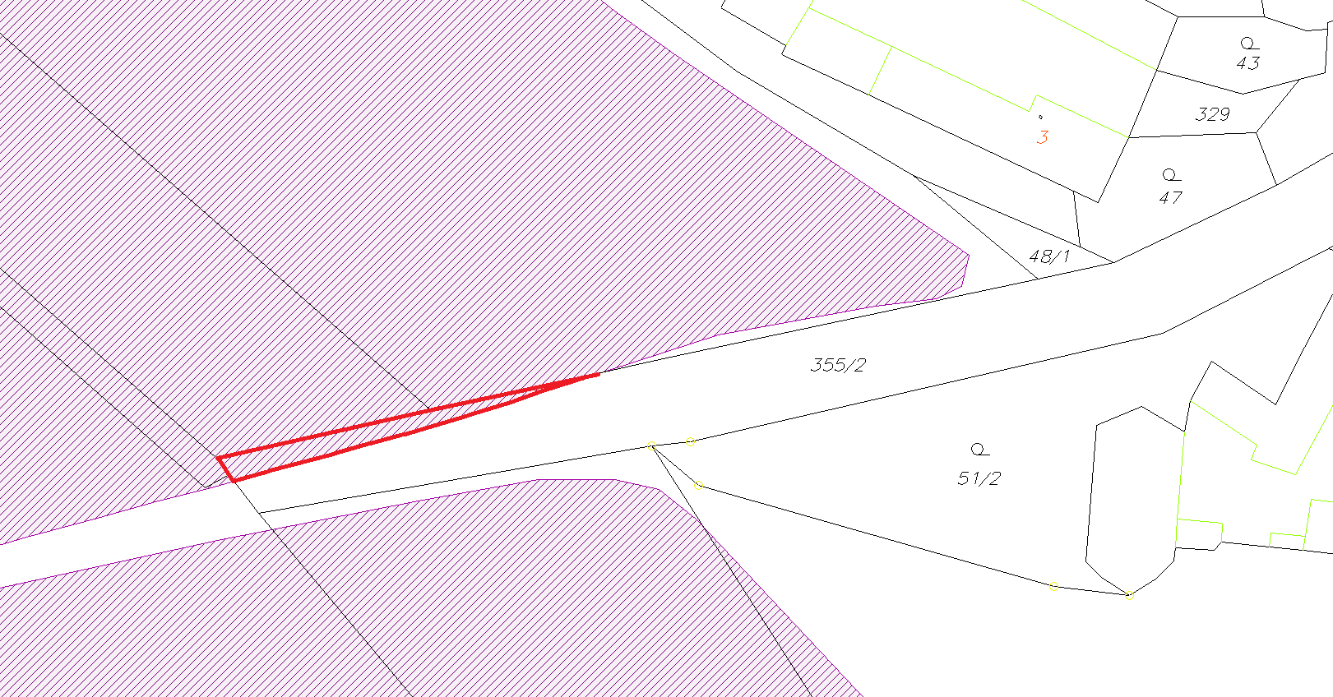

část pozemku KN p. č. 203 v k. ú. Nečice

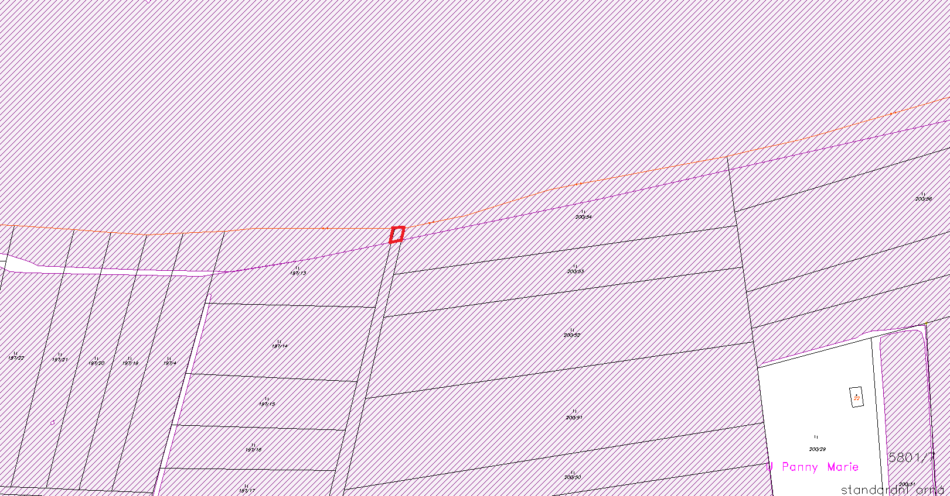

část pozemku KN p. č. 1786 v k. ú. Kejžlice

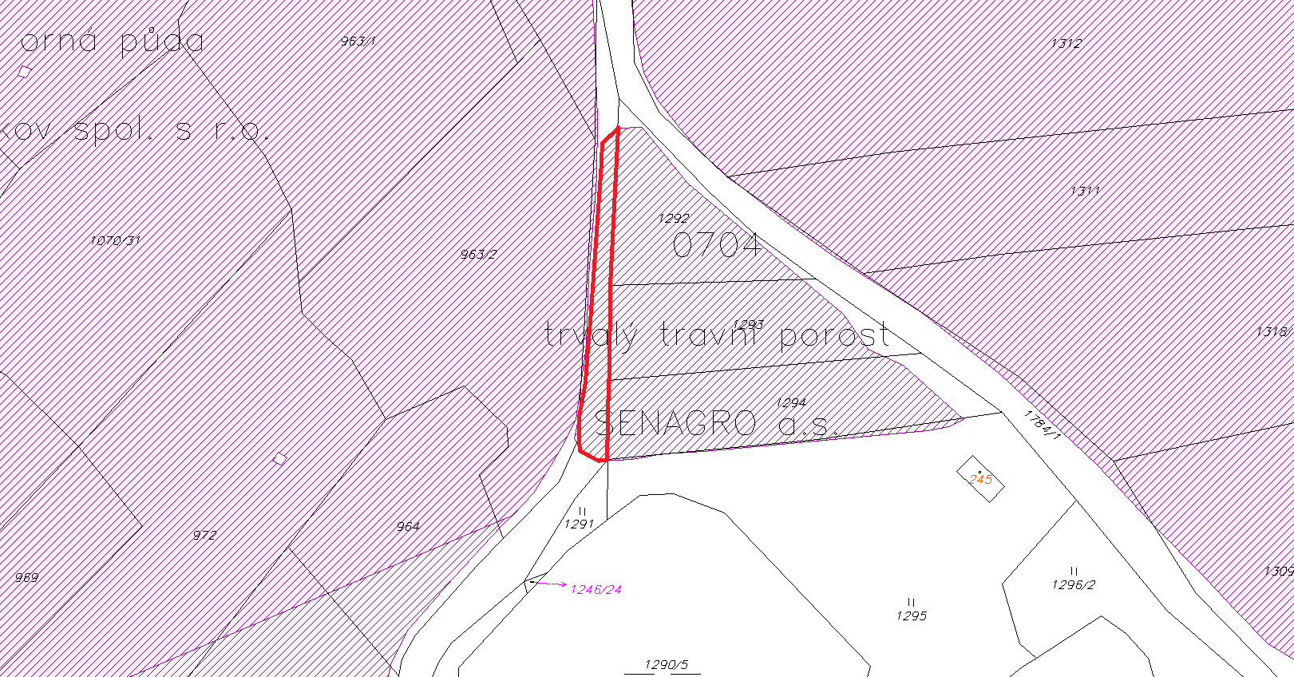

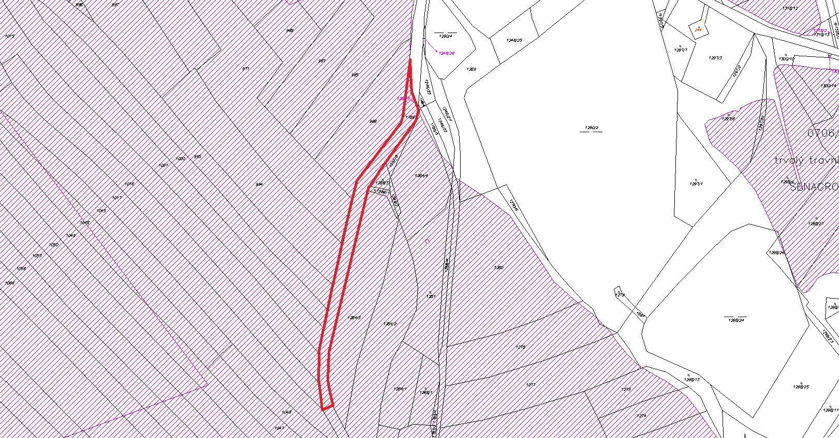

část pozemku KN p. č. 817 v k. ú. Proseč u Humpolce

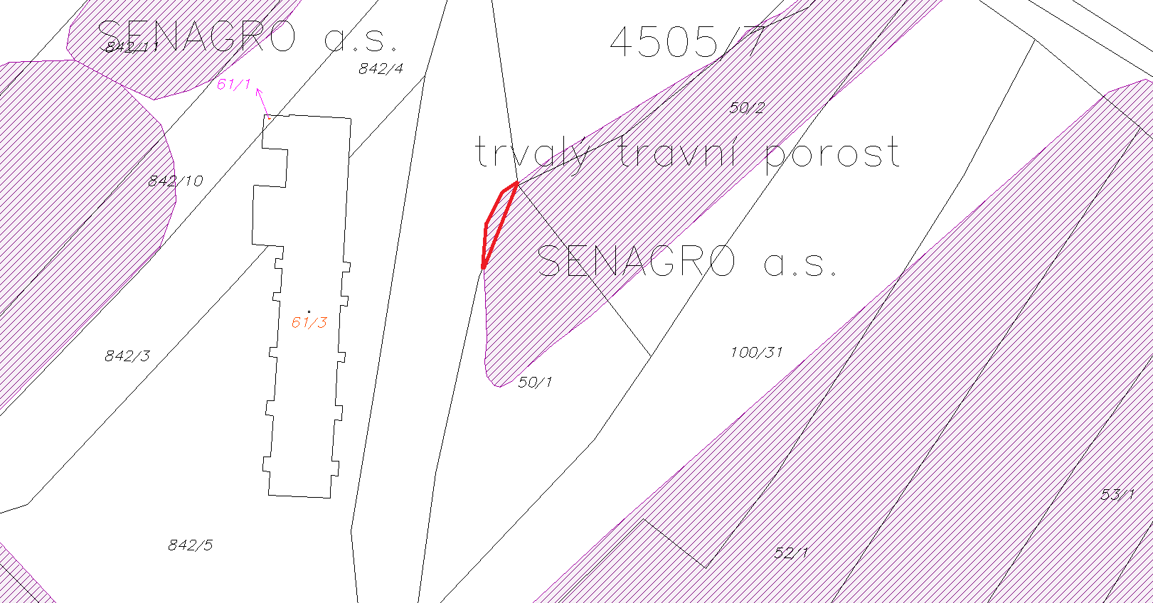

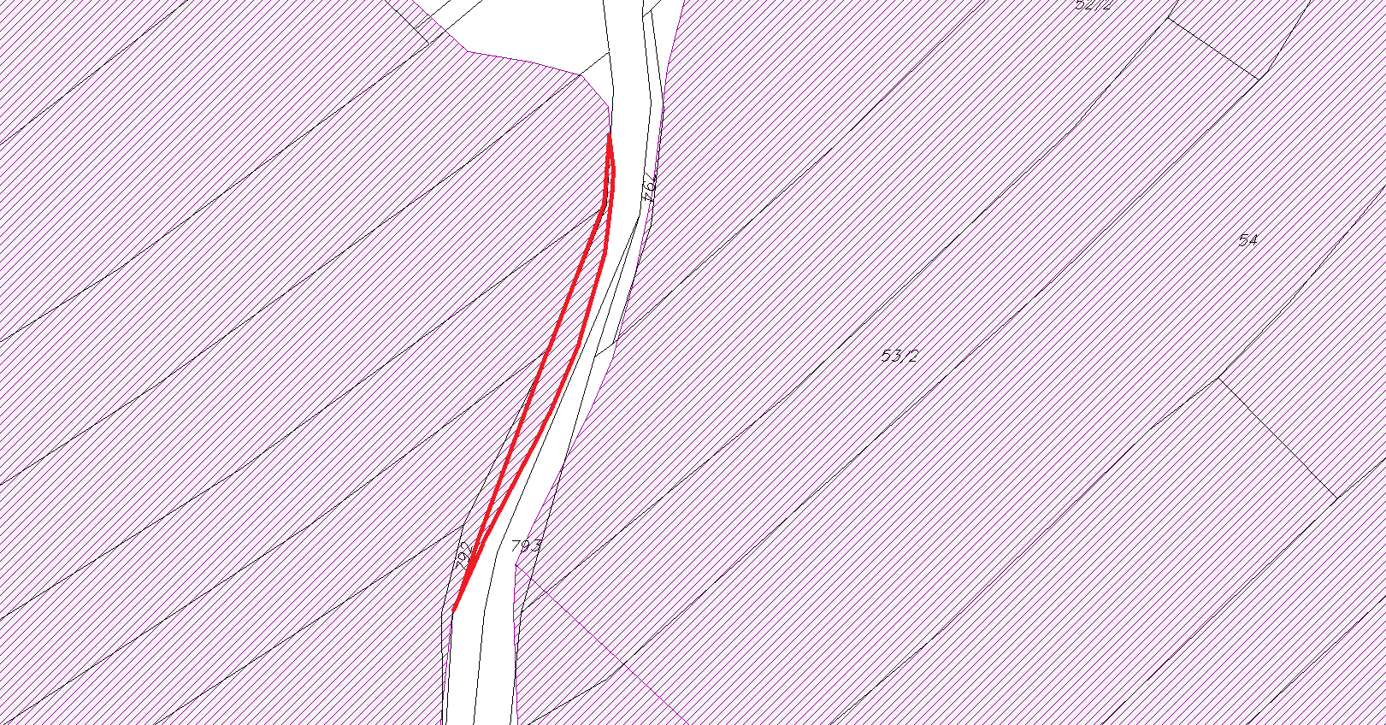

část pozemku KN p. č. 817 v k. ú. Proseč u Humpolce – pokračování

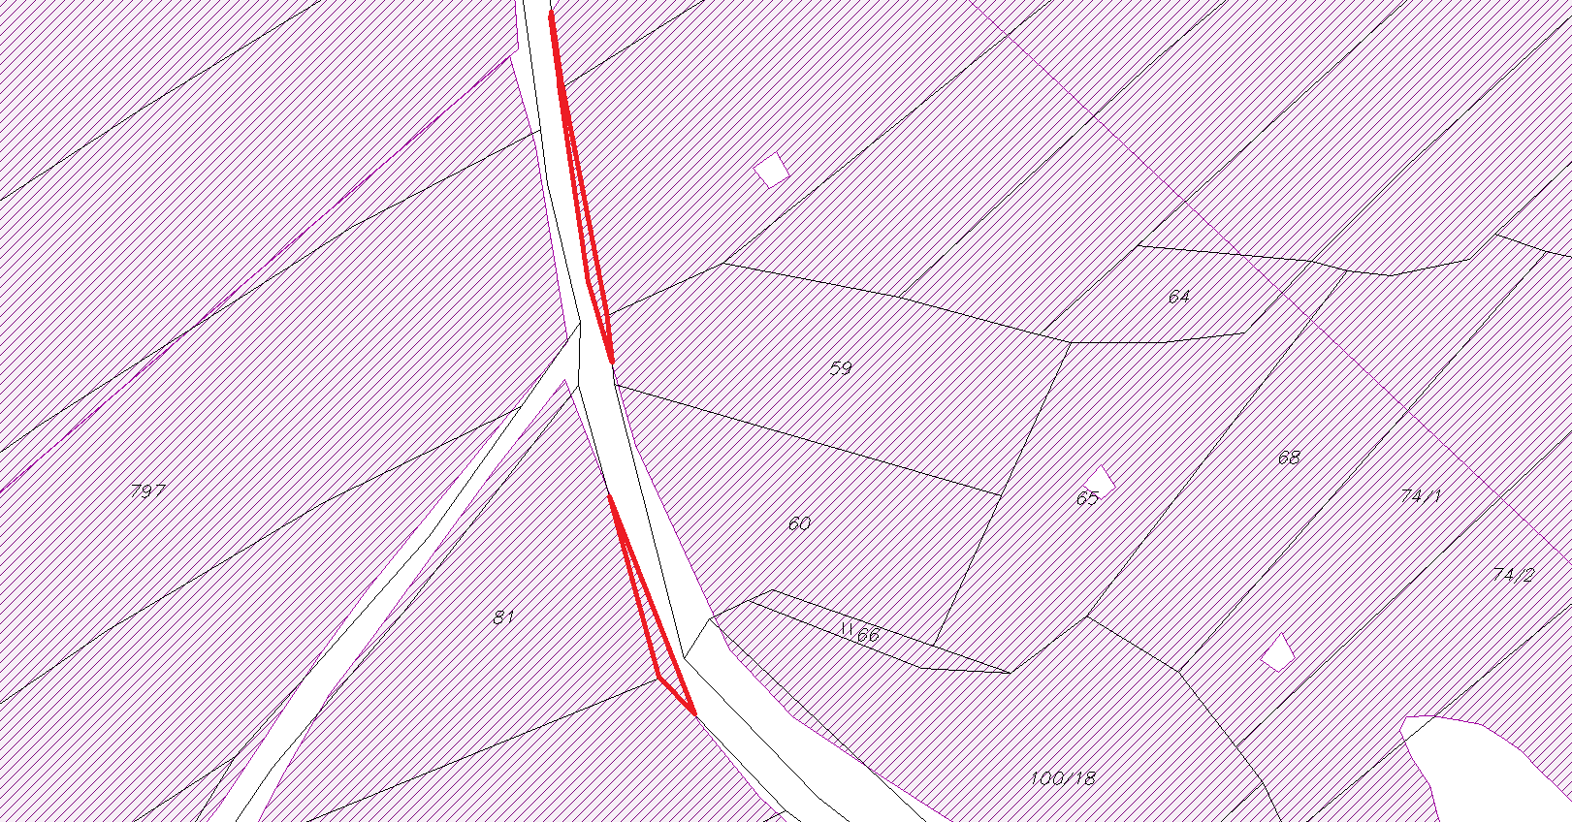

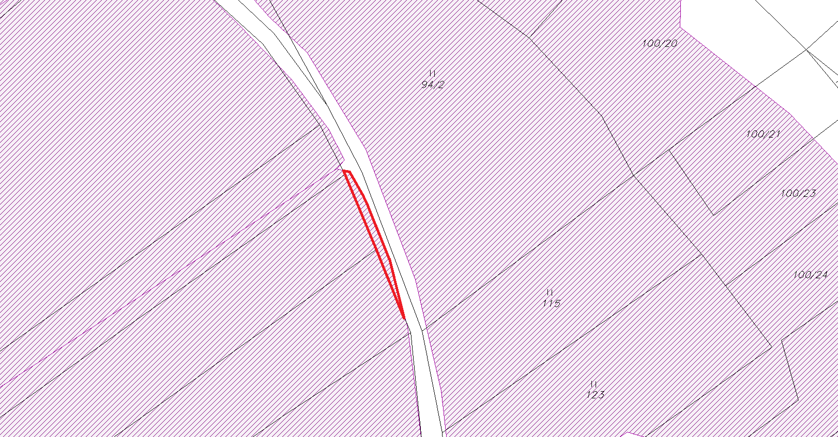

část pozemku KN p. č. 1523 v k. ú. Senožaty

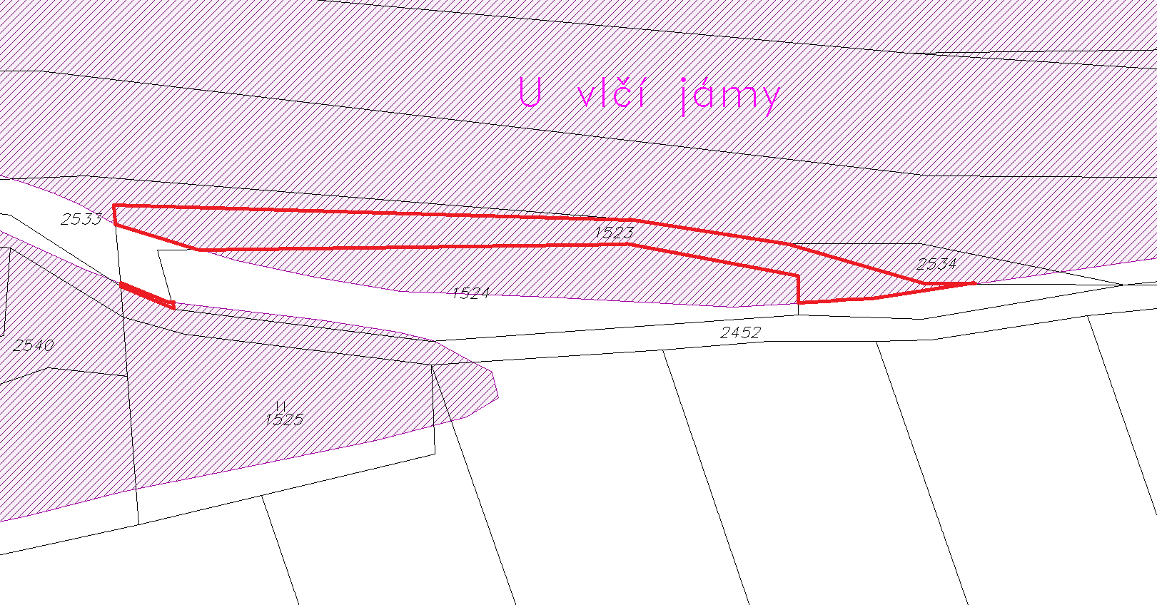

část pozemku KN p. č. 1095 v k. ú. Syrov

